هنري الثامن ملك إنجلترا
هنري الثامن (Henry VIII)
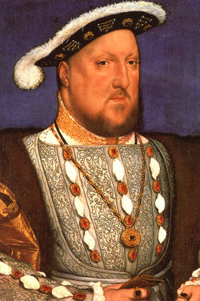
عاش )غرينيتش - 1491 ويستمنستر 1547 م)
هو ملك إنجلترا (1509-1547) م وآيرلندا(1541-1547) م، وابن الملك هنري السابع وزوجته الملكة إليزابيث يورك. ينتمي إلى أسرة تيودور ذات الأصول الويلزية. ساهم حكمه المركزي القوي، في ترسيخ السلطة الملكية في إنجلترا.
ولد هنري الثامن في 28 يونيو عام 1491، وكانت وفاته 28 يناير 1547. تربع على عرش إنجلترا في الفترة من 21 أبريل عام 1509 وحتى وفاته. كان أيضاً لورد أيرلندا (ولاحقاً صار ملكاً) كما طالب بمملكة فرنسا. وهو ثاني ملوك أسرة تيودور، حيث خَلَفَ والده الملك هنري السابع.
هنري الثامن كان شخصية مهمة في تاريخ النظام الملكي الإنجليزي؛ فعلى الرغم من قمعه الشديد لنفوذ الإصلاح البروتستانتي في إنجلترا - تلك الحركة التي تمتد جذورها إلى جون ويكليف في القرن الرابع عشر - فقد حاز شهرة شعبية كبيرة؛ لدوره في فصل كنيسة إنجلترا عن الكنيسة الرومانية الكاثوليكية. وقد خاض هنري في نزاعات مع روما اسفرت عن الآتي: فصل الكنيسة الإنجليزية عن السلطة البابوية، تصفية الأديرة، تنصيب نفسه رئيساً أعلى لكنيسة إنجلترا. وعلى الرغم مما يثار من أن هنري اعتنق البروتستانتية وهو على فراش الموت، فقد ساند شعائر وعقائد مماثلة للكاثوليكية طوال حياته، حتى بعد حرمانه من قبَل الكنيسة الرومانية الكاثوليكية عقب طلاقه للزوجة الأولى وزواجه من أخرى. الدعم الملكي لحركة الإصلاح الإنجليزي بدأ مع ورثته؛ إدوارد السادس الورع، وإليزابث المشهورة، بينما أعادت ابنته ماري السلطة البابوية بشكل مؤقت على إنجلترا. كما أشرف هنري كذلك على نقابة القانونيين في إنجلترا ويلز.وويلز، بشأن القوانين في تشريعات ويلز في الفترة من 1535 إلى 1542، كما ذاع صيته بشأن زوجاته الست، واللائي ضربت أعناق اثنتان منهن.
معلومات جانبيه :
غرينيتش هي بلدة في جنوب شرق لندن في المملكة المتحدة، اليوم هي تشكل جزء من لندن الكبرى.تم اختيارها عالمياً لتشكل صفر الزمان وبناء على ذلك يتم تحديد توقيت كل مدينة في العالم، ويرجع سبب هذا الاختيار إلى أهمية وجود يوم واحد على سطح الأرض لأن الجزر التي تقع على الخط 24 ساعة، غير مأهولة.
تمييزها بسهولة من أول نظرة على خريطة لندن وذلك لوقوعها تحت الانحناء المميز لنهر التايمز.
أهم مايميز المدينة حديقة جرينتش حيث يتواجد خط جرينتش
الخط الأسود المرسوم على الأرض هو خط جرينيتش << طبعاً انا بحثت عن خط اسود بس ما لقيت مدري ليه !!!
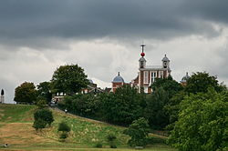
بلدة غرينتش في لندن
ويستمنستر الاسم من الناحية التاريخية كان يُستعمل لوصف المنطقة الواقعة حول كنيسة ويستمنستر (الكاتدرائية الغربية The West Minster، أَو كنيسة ديرِ monastery church، والذي أدى إلى تسميتها بهذا الاسم) الذي كان مقعد حكومة إنجلترا لمدة ألف سنة تقريباً. الاسم يُستعمل أيضاً للمدينة الأكبرِ لويست مينستر التي تغطّي مساحة جغرافية أوسع، ومنذ 1965 تضمنت القصبات السابقة لـ St. Marylebone وPaddington. .

مشهد ليلي ل جسر ويستمنستر ومبنى البرلمان البريطاني وساعة بيغ بن
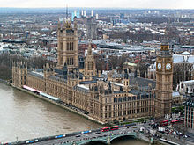
مبنى البرلمان البريطاني وساعة بيغ بين في ويستمنستر وسط لندن
وَيْلِز )بالإنجليزية: Wales، بالويلزية: Cymru، "كَمْرِي") هي إحدى البلدان التأسيسية الأربع من المملكة المتحدة. ويلز تقع في المنطقة الجنوبية الغربية لبريطانيا العظمى وتجاور المقاطعات الإنجليزية) تشيشاير، وشروبشاير، وهيريفوردشاير،وغلوسترشاير( من الشرق، وقناة بريستول من الجنوب، وقناة سانت جورج في المنطقة الجنوبية الغربية، والبحر الأيرلندي من الغرب والشمال. عاصمتها كارديف منذ عام 1955.
اذاً: ويلز تقع في شبه جزيرة في وسط بريطانيا العظمى الغربية.

النشأة- من1491 إلى 1509
ولد هنري الثامن في قصر جرينتش، وهو الابن السادس للمك هنري السابع، وأمه هي الملكة إليزابيث يورك. وقد بقي من بين أشقائه الستة ثلاثة فقط، هم: آرثر أمير ويلز، ومرجريت، وماري. وفي عام 1493 وبينما كان هنري في الثانية من عمره، تم تعيينه مسئولا عن الأمن في قلعة دوفر، وأمينا على سجن موانئ سينك (Cinque Ports)[مجموعة مدن ساحلية في ساسيكس وكينت جنوب شرق إنجلترا]، وفي عام 1494، تم تنصيبه دوقا ليورك، ثم تلا ذلك تعيينه أيرل مارشال لإنجلترا [لقب فروسية قديم استخدم في إنجلترا وأيرلندا والمملكة المتحدة]، وممثلا للملك ورئيسا للمجلس التنفيذي الأيرلندي. وقد تلقى هنري تعليما من الدرجة الأولى على أيدي المربِّين، ومن ثمّ فقد أتقن اللغات: اللاتينية، والفرنسية، والإسبانية. وكما كان متوقعا من أن العرش سينتقل إلى الأمير آرثر - الأخ الأكبر لهنري - فقد جرى إعداد هنري لحياة الكنسية.
هنري السابع تيودر (Henry VII) عاش (قصر بَمْبْرُوكْ 1457- لندن 1509 م) هو ملك إنكلترا (1485-1509 م)، وأول حكام أسرة تيودر . (Tudor) رغم أنه ينتسب إلى أحد النبلاء وهو "أوين تيودر"، إلا أنه ورث وعن طريق والدته عرش أسرة لانكاستر الإنكليزي (للمزيد راجع: تيودر). تزوج من الأميرة إليزابيث أوف يورك ,ووضع بذلك حدا لحرب الوردتين. أمضى "هنري" طفولته في المنفى فيفرنسا، ثم عاد عام 1485 م إلى البلاد بعد أصبح صاحب الحق الشرعي في العرش، انتصر في معركة "بوزْوَرْثْ" (Bosworth) على خصمه دوق يورك، ريتشارد الثالث، واجه أثناء سنوات حكمه الأولى العديد من الثورات التي أشعلها أنصار بيت يورك المخلوعين، كان حازما جدا في التعامل مع أدعياء المُلك، وقام بإطاحة رأس كل من كانت تسول له نفسه الاستيلاء على عرشه، خلا الجو من المنافسين فأصبح الطريق ممهدا لأن تعمر أسرته، آل تيودر طويلا في الحكم. إداريا، قام بمواصلة عمل من سبقوه في ترسيخ قوة السلطة الملكية.
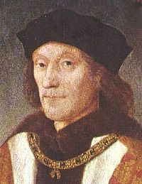
هنري السابع من انجلترا (هنري تيدور)
إليزابيث يورك ) بالإنجليزية:( Elizabeth of York ولدت في 1466 وتوفيت في 1503 هي ابنة الملك إدوارد الرابع و زوجته إليزابيث وودفيل كان عهد والدها مليئا بالكوارث و توفي شقيقيها إدوارد الخامس و الأمير ريتشارد يورك و قد تزوجها الملك هنري السابع و أحبها و عاشت معه حياة هنيئة أنجبت خلالها سبعة أبناء كانت الزوجة الأولى للملك هنري السابع و توفت بالسابعة و الثلاثين من عمرها .
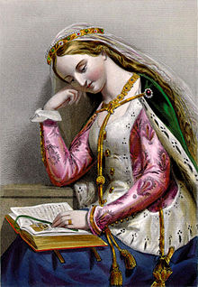
اليزابيث يورك والدة هنري الثامن
ابناء هنري السابع (هنري تيدور والد هنري الثامن) على الترتيب
الصوره | الاسم | الوظيفه | الزواج و سيرة الحياه لكل منهم
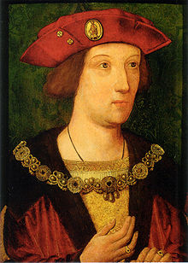 | آرثـــــر | -ولي عهد انجلترا في عهد والده  -اميرا ويلز ايضاً | تزوج من أميرة أسبانية تدعى كاترين أراغون وهي ابنة الملكة الأسبانية إيزابيلا الأولى  من ثم كان محارباً لم يقضي وقتاً طويلاً مع زوجته أي عند وفاته  توفي بعد ستة أشهر من زواج الأمير الصغيرة كاترين أراغون من ثم وضع على العقد مستقبلاً أن يتزوج الأمير هنري عند تتويجه ملكاً من كاترين أراغون، وبعد وفاة آرثر تم وضع على شقيقه الأصغر منصبه بولاية العهد.  -لم يحصل على ابناء.
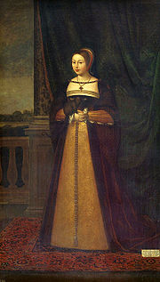 | مارغريت تيدور | -ملكة اسكتلندا | هي أكبر بنات هنري السابع ملك إنجلترا من زوجته إليزابيث ابنة إدوارد الرابع، وقد زوجت لجيمس الرابع وقد أثرت عليها الحروب بين اسكتلندا وإنكلترا وموت زوجها ومحاولتها للإبقاء على عرش ابنها فانشغلت بالمؤامرات والدسائس. بدأت مفاوضات لتزويجها لجيمس الرابع وهي بعمر ستة سنوات وطالت لعدة سنوات.  -لديها 5 ابناء
 | هنري الثامن | -ملك انجلترا  -ملك آيرلندا | تزوج من ست نساء :  -كاثرين آرغون < انجبت 4 اطفال  -آن بولين < انجبت طفل  -جين سيمور < انجبت طفل  -آن من كليفز < لم تنجب  -كاثرين هوارد < لم تنجب  -كاثرين بار < لم تنجب  _____________________  و 3 عشيقات هن:  -بيسي بلونت < انجبت طفل  -ماري بولين < انجبت طفلان  -ماري بيركلي < انجبت طفل  -لديه 3 ابناء
لا توجد صوره لها | اليزابيث تيدور | لم تتولى شيء | كانت الأبنة الرابعة من بين ثلاثة أخوة و هم آرثر أمير ويلز و الأمير هنري لاحقا:هنري الثامن و الأميرة مارغريت , تعاقدوا أن تتزوج مستقبلا الأمير فرانسيس لاحقا:فرانسيس الأول , عندما بلغت سنواتها الثالثة تدق لم يكن موتها غامضا أما بمرض السل أو مرض الحمى من نوعا ما, توفيت قبل ولادة أختها ماري تيدور/لاحقا:ماري تيدور ملكة فرنسا بستة أشهر في عام 1492 .
لا توجد صوره لها | ماري تيدور | -كانت أميرة انجلترا  -اصبحت ملكة فرنسا | كانت أميرة إنجلترا، و قد خطبت إلى شارل أمير قشتالة الذي أصبح لاحقا بابا روما، إلا أن خطبتهما فُسخت و لم تتزوج إلى أن أصبح أخوها هنري الثامن ملكاً.  تزوجها ملك فرنسا لويس الثاني عشر ملك فرنسا الذي كان في الثانية و الخمسين من عمره وكانت هي في الثامنة عشرة، فأصبحت ملكة فرنسا.  و مع أنها لم تكن تريد الزواج بلويس إلا أنها وافقت عندما اتفق معها أخوها هنري الثامن على أن تتزوج من تشاء بعد موت لويس.  و بالفعل مات لويس الثاني عشر يوم 1 يناير 1515، فتزوجت تشارلز براندون دوق سوفولك، وأنجبت ثلاثة أطفال هم هنري وفرانسس وإليانور. ماتت يوم 25 يونيو 1533م في وِستهورب.  -لديها 3 ابناء
لا توجد صوره له | آدموند هنري آدموند أوين تيدور | - دوق سومسرت | هو ابن الملك هنري السابع الذكر الأخير، حيث كان قد عدي من مرض زوجي بين هنري وزوجته إليزابيث من ثم عند ولادته وضع عليه لقب دوق سومسرت حتى وفاته عام 1500 كان يتراوح عمره حوالي سنة وأربعة أشهر ودفن في كنيسة وستمنستر بسبب أمراض التلسيميا الزوجية التي لم تكن معروفة في زمنهم.
لا توجد صوره لها | كاثرين تيدور | لم تتولى شيء | هي الأبنة الأخيرة بين الطرفين للملكين هنري السابع و زوجته الملكة إليزابيث يورك كان الحزن قد دام على وجه والدتها عند وفاة شقيقها الأكبر أرثر أمير ويلز و قد توفت عند ولادتها بعمرها السابعة و الثلاثين و لم تدم حياة الأميرة و قد توفت بعد خمسة أياما من ولادتها.

أسرة تيودور
تيودر (Tudor): أسرة من أصول ويلزية (نسبة لويلز أو بلاد الغال في بريطانيا) حكمت في إنجلترا منذ 1485 وحتى 1603 م.
المقر: لندن.
ترجع الأسرة في أصولها إلى "أوين تيودر" (Owen Tudor) والذي أصبح من رجال البلاط أثناء حكم الملك "هنري الخامس". بعد وفاة الأخير سنة 1429 م تزوج "أوين" من أرملته "كاترين من فالوا" (الأسرة التي كانت تحكم فرنسا وهي فرع من عائلة الكبيسين الكبيرة). تزوج أكبر أبنائهما "إدموند" من "مارغريت" (من بوفور) ابنة دوق لانكستر "جون من غنت" (وهي مدينة في بلجيكا ولد فيها فنسب إليها)، والذي كان بدوره من أبناء الملك "إدوارد الثالث". وطدت هذه الزيجات العلاقة التي كانت تجمع بين بيتي (أو أسرتي) الـ"لانكاستر" والـ"تيودر"، كانت العائلة الحاكمة بحاجة إلى حلفاء أقوياء أثناء الحرب القائمة(حرب الوردتين) مع بيت الـ"يورك" (من أقرابائهم).
لاقى "أوين" حتفه عام 1461 م أثناء إحدى المعارك ضد الـ"يورك" وحلفائهم. سنة 1485 م خاض "هنري تيودر" (من أبناء "إدموند تيودر" "و "مارغريت") "معركة بوزورث" (Bosworth)، واستطاع أن يتخلص من "ريتشارد الثالث"، زعيم بيت الـ"يورك". أصبح الطريق ممهدا أمامه للجلوس على العرش، فقد كان الوريث الشرعي لبيت الـ"لانكاستر". توج "هنري" في نفس السنة ملكا على إنكلترا وأصبح لقبه "هنري السابع"، أًصبح بذلك أول الملوك من أسرة الـ"تيودر". حاول أن يصلح بين الأسرتين، الـ"لانكستر" والـ"يورك"، وكان زواجه من ابنة "إدوارد الرابع) " زعيم بيت الـ"يورك") في سبيل تحقيق هذا الهدف.
انتهت أحداث "حرب الوردتين"، فأخد الحكام من أسرة الـ"تيودور" يعملون على بسط السلطة الملكية على أرجاء البلاد بعد أن عطلتها الحروب الأهلية. ركز الملوك الذين تعاقبوا بعد "هنري السابع" ("هنري الثامن"، "إدوارد السادس"، "ماري الأولى" و"إليزابيث الأولى" ) جهدهم على تطوير القوة البحرية والاقتصادية لإنجلترا. أثناء عهد الملك "هنري الثامن" انفصلت كنيسة البلاد المحلية عن كنسية روما. حاول أفراد الأسرة التفرب من إسكتلندا، فتزوجت "مارغريت تيودر" ابنة "هنري السابع" من "جيمس الرابع" ملك إسكتلندا، كان ذلك عام 1502 م. بعد وفاة آخر الحكام من الأسرة، الملكة "إليزابيث الأولى"، انتقل العرش إلى أسرة الـ"ستيورات" (ملوك إسكتلندا). عام 1603 م، أًصبح "جيمس السادس" من إسكتلندا، ملكاً على إنجلترا أيضا أصبح يلقب بـ"جيمس الأول "(حسب تسلسل ملوك إنجلترا). حكم خمسة (5) من أحفاده على المملكتين معاً.

إنجلترا وحكم أسرة التيودور 1485-1603
حكم إنجلترا في الفترة من نهاية القرن الخامس عشر وطوال القرن السادس عشر خمسة ملوك من أسرة التيودور.
- الأول هو الملك هنري السابع حكم من 1509:1485
- الثاني هو الملك هنري الثامن حكم من 1547:1509
- الثالث هو الملك إدوارد السادس حكم من 1553:1547
- الرابع هي الملكة ماري تيودور حكمت من 1558:1553
- الخامس هي الملكة إليزابيث الأولى حكمت من 1603:1558

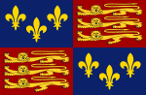
شعار التيدور

وفاة آرثر
توفي آرثر عام 1502 فيما يعرف اليوم باسم السل، بينما كان عمره خمسة عشر عاما. وقد ألقت وفاة آرثر بكل مسئولياته على عاتق أخيه الأصغر هنري؛ فأصبح بعدها أميرا على ويلز. وقد أنعش هنري السابع جهوده لعقد تحالف بين إنجلترا وأسبانيا عن طريق المصاهرة؛ من خلال تقديم هنري أمير ويلز للزواج من أرملة الأمير آرثر، كاثرين الأرجونية - أصغر طفلة بقيت على قيد الحياة للملك فرديناند الثاني ملك الأرجون، والملكة إيزابيلا الأولى ملكة قَشتالَة [مدينة إسبانية].
وهكذا فإن زواج أمير ويلز من أرملة أخيه يتطلب إعفاء من البابا؛ لإزالة موانع المصاهرة؛ لأنه وكما قال الكتاب في سِفْر اللاويين "إذا ما أراد الأخ الزواج من أرملة أخيه فإنهما سيبقيا بلا أطفال"، من جانبها فقد أقسمت كاثرين أن زواجها من الأمير آرثر أبداً لم يكتمل. وهكذا فقد وافق كلا الطرفين إنجلترا وإسبانيا على أن إعفاءً بابوياً إضافياً من أجل التقارب سيكون من شأنه إزالة أي شك يتعلق بمشروعية الزواج.
وقد دفع نفاذ صبر الملكة إيزابيلا الأولى - أم كاثرين - البابا يوليوس الثاني إلى منح الإعفاء البابوي في شكل مرسوم بابوي. وهكذا وبعد أربعة عشر شهراً من وفاة الزوج الشاب وجدت كاثرين نفسها مخطوبة لأخيه الأصغر هنري. وبحلول عام 1505 لم يعد هنري السابع مهتما بذلك التحالف مع إسبانيا، ثم أعلن هنري الابن أن تلك الخطوبة جرى ترتيبها دون موافقة منه.
وعلى صعيد آخر فقد استمر التناور الدبلوماسي حول مصير الزواج المقترح حتى وفاة هنري السابع عام 1509.وأخيرا تزوج هنري كاثرين في 11 يونيو عام 1509، عند سن السابعة عشرة، وبعدها بثلاثة عشر يوماً تُوِّج الاثنان في كنيسة ويستمنستر.

أوائل عهده- من 1509 إلى 1525
وما أن مر على تتويجه يومان حتى أصدر أمر اعتقال لاثنين من وزراء والده السابقين - ولم تكن لهما شعبية كبيرة - وهما: السير ريتشارد إمبسون، وإدموند دودلي، ثم لفق لهما تهمة الخيانة العظمى وجرى بعد ذلك إعدامهما عام 1510. وصار هذا نهجه في التعامل مع هؤلاء الذين وقفوا في طريقه.
كان هنري رجل النهضة، وكان بلاطه مركزاً للمبدعين من العلماء والفنانين، والأبهة الزائدة؛ ويصور لنا هذا ميدان (The Field of the Cloth of Gold) [موقع فخم جدا، بالقرب من كاليه في فرنسا]كان هنري بحق موسيقياً، كاتباً، شاعراً، أشهر أعماله الموسيقية: اللهو مع الخلان (Pastime with Good Company) أو القصيدة الثلاثية (The Kynges Ballade). أيضا كان هنري متعطشاً للعب القمار والزهر، كما برع في الرياضة، خصوصاً: المبارزة، والصيد، والتنس (real tennis) [تنس يلعب في مكان مغلق مسقوف]، وعرف كذلك بالتفاني الشديد في سبيل المسيحية.

فرنسا وهابسبورج
في عام 1511 أعلن البابا يوليوس الثاني رابطة الاتحاد المقدس ضد فرنسا. ونما هذا التحالف الجديد بسرعة كبيرة ليشمل ليس إسبانيا والإمبراطورية الرومانية العظيمة فقط، وإنما ضم إنجلترا كذلك. وقرر هنري اتخاذ هذا المناسبة ذريعة لتوسيع نطاق سيطرته على شمال فرنسا؛ فأبرم معاهدة ويستمنستر في نوفمبر 1511 - ونصت على الدعم المتبادل مع إسبانيا ضد فرنسا - ثم أعد العدة للمشاركة في حرب الاتحاد المقدس. في 16 أغسطس عام 1513 غزا هنري فرنسا، وهزمت قواته الجيش الفرنسي في معركة سبورس (Spurs). بينما قام أخوه غير الشقيق جيمس الرابع ملك إسكتلندا بغزو إنجلترا بطلب من لويس العاشر ملك فرنسا^{[7]}، لكنه أخفق في ثني عزيمة هنري عن غزو فرنسا. ثم مني الإسكتلنديون بهزيمة مروعة في معركة ميدان فُلودن في 9 سبتمبر عام 1513، وكان من بين القتلى ملك الإسكتلنديين، وترتب على هذه المعركة إنهاء التدخل القصير للإسكتلنديين في هذه الحرب.
وفي 18 فبراير 1516 حملت زوجته كاثرين في طفلته الأولى والتي قدرت لها الحياة - أميرة إنجلترا ماري الأولى - وحكمت فيما بعد وعرفت باسم ماري الأولى ملكة إنجلترا. وكانت قد ولدت له ابنا - دوق كورنوال - في عام 1511، ولكنه لم يبق على قيد الحياة إلا لعدة أسابيع.

عشيقات
خلافا لصورته الشائعة فلم يكن لهنري الكثير من العلاقات خارج نطاق الزواج - باستثناء النساء اللائي تزوج بهن لاحقا - ولكن هوية اثنتين من عشيقاته متفق عليهما، هما: بيسي بلونت، وماري بولين.
وقد أنجبت بلونت ابن هنري غير الشرعي هنري فيتزروي. ولذي نصِّب دوقا لريتشموند في يونيو عام 1525، فيما اعتبره البعض خطوة لإضفاء الصبغة الشرعية عليه. وفي عام 1533 تزوج فيتزروي ماري هيوارد - ابنة عم آن بولين - ولكنه لم يلبث أن مات بعد ثلاث سنوات لم ينجب خلالها. وفي تلك الأثناء وعند وفاة فيتزروي كان الملك يحاول تمرير قانون من شأنه أن يسمح لابنه غير الشرعي أن يصبح ملكاً.
كانت ماري بولين أخت آن بولين التي تزوجت هنري لاحقا. ويعتقد أنها كانت وصيفة الملكة في الفترة ما بين عامي 1519 و 1526 تقريبا. وقد ثارت تكهنات بشأن طفلي ماري: كاثرين، وهنري وأنهما من نسل الملك هنري، ولكن لم يثبت هذا مطلقا، كما أن الملك لم يعترف بهم أبدا كما فعل مع هنري فيتزروي.
وقد أشيع في عام 1510 أن هنري تورط في علاقة غرامية مع إحدى أخوات إدوارد ستافورد - الدوق الثالث لباكينجهام - إما إليزابيث, أو آن هاستينجس الكونتيسة [لقب لسيدة نبيلة تحمل لقبا موازيا للقب الكونت] هونتينجدون. وكتب شابيوس ما يلي: لقد ذهب زوج تلك السيدة بعيداً عن هنا ونقلها من هنا إلى دير للراهبات يبعد نحو ستين ميلاً فلا يمكن لأحد أن يراها.
ويبدو أن هنري كان متورطا في علاقة غرامية أخرى مع إحدى أخوات شيلتون عام 1535، وقد ساد اعتقاد بأنها كانت مرجريت، لكن الأبحاث الأخيرة تفيد بأنها في الواقع كانت ماري.
كما كان هناك ما يبعث على الشك في أنه كان على علاقة غرامية مع امرأة غير معروفة عام 1534. ويدعي أليسون وير أن هناك العديد من العلاقات العابرة الأخرى والعلاقات السرية بجانب تلك العلاقات الخمسة، وقد تمت في معظمها في القصر الملكي جوردون هاوس (Jordan House) بجانب النهر.
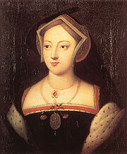
ماري بولين شقيقة آن الكبرى

الزيجات والنسل
زوجات هنري الثامن  و صورهن | الاطفـــال المنجبـــون من هنــــري الثامــــن
زوجات هنري الثامن  و صورهن | الاسم | الولاده | الوفاه | الملاحظات
الزواج: من كاثرين من الأرجون  تزاوج: في 11 يونيو عام 1509  و الفسخ: 23 مايو 1533  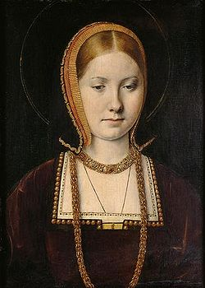 | هنري (دوق كورنوال) | 1 يناير 1511 | 22 فبراير 1511
 | هنري (دوق كورنوال) | ديسمبر 1514 |  | توفي في غضون شهر واحد من الولادة.
 | الملكة ماري الأولى. | 18 فبراير 1516 | 17 نوفمبر 1558 | تزوجت 1554، فيليب الثاني ملك إسبانيا، لا نسل لها.
 | ابنة لم يذكر اسمها | نوفمبر 1518 |  | توفيت في غضون أسبوع واحد من الولادة.
الزواج: من آن بولين  الزواج: 25 يناير 1533  الفسخ: 17 مايو 1536  الاعدام: بعد الفسخ بيومين  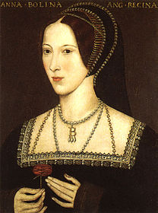 | الملكة اليزابيث الأولى | 7 سبتمبر 1533 | 24 مارس 1603 | لم تتزوج قط، ولا نسل لها.
الزواج: من جاين سيمور  الزواج: في 30 مايو 1536  و الوفاة: 24 اكتوبر 1537  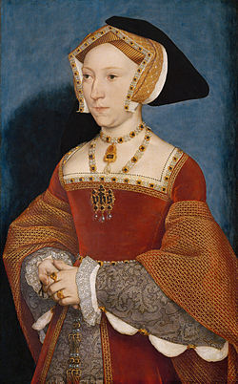 | الملك إدوارد السادس ملك إنجلترا | 12 أكتوبر 1537 | 6 يوليو 1553 | لم يتزوج ولا نسل له.
الزواج: من آن كليفي  الزواج: 6 يناير 1540  و الفسخ: 9 يوليو 1540  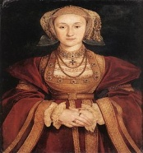 | لا نســــل لهـــــا
الزواج: من كاثرين هيوارد  الزواج: 28 يوليو 1540  الفسخ: 23 نوفمبر  الاعدام: 13 فبراير 1542  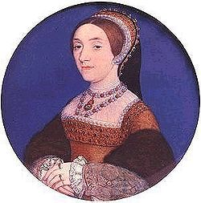 | لا نســــل لهـــــا
الزواج: من كاثرين بار  الزواج: 12 يوليو 1543  وفاة هنري الثامن: 28 يناير 1547  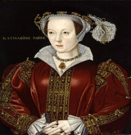 | لا نســــل لهـــــا
انجب من عشيقته: اليزابيث بلونت | هنري فيتزروي، دوق أول مقاطعتي ريتشموند وسومرست. | 15 يونيو 1519 | 23 يوليو 1536 | زواج غير شرعي من السيدة ماري هيوارد، بدون نسل.
انجب من عشيقته: ماري بولين  تساءل بعض الكُتَّاب،مثل/ اليسون وير حول ما اذا كان هنري كاري ابوه هو هنري الثامن | كاثرين كاري (Lady Knollys) | حوالي: 1524 | 15 يناير 1569 | تزوجت السير: فرنسيس، ولها أولاد [12 طفلاً]
 | هنري كاري، بارون هونسدون. | 4 مارس 1526 | 23 يوليو 1596 | تزوج 1545 آن مورجان، وله نسل
انجب من عشيقته: ماري بيركلي  ليس هناك أي دليل يثبت أن هنري له نجل إلا من خلال روايات شهود العيان، الذين ادَّعُوا التشابه مع الملك. | جون بروت | حوالي:1527 | 3 نوفمبر 1592 | 1- تزوج آن تشيني.  2- جان بروت ولكل منهما نسل.كما أن له نسل من عشيقته سيبل جونز

الشاغل الأكبر للملك من 1525 إلى 1533
ضاق هنري ذرعاً بما لمسه من عجز كاثرين عن إنجاب الوريث المرجوِّ لهما؛ فكل أطفال كاثرين ماتوا صغاراً عدا ابنته ماري. بينما يريد هنري وريثا ذكرا ليتجنب دعاوى الخصوم على التاج؛ كتلك التي تسببت في وقوع حروب روسيس (Roses) قبل وصول والده هنري السابع إلى سُدّة الحكم. وربما أثّر الحكم الوبيل للملكة ماتيلدا على تفكير هنري، ولم تحكم إنجلترا من قبَل امرأة إلا في عهدها.
وفي عام 1525، وبينما هنري أكثر ضيقا وقع في غرام امرأة شابة جذابة من حشم الملكة، إنها آن بولين. في البداية رفضت آن محاولاته لاستمالتها، ورفضت أن تصبح عشيقة له كشقيقتها ماري بولين، وقالت: أسألكم بمقامكم الأسمى وبكل جد أن تتوقفوا عن هذه الأمنية، وهذه هي إجابتي طيبة بها نفسي؛ إن فقدان حياتي أهون عليَّ من فقدان أمانتي. وقد جذب هذا الرفض هنري أكثر وأكثر، فسعى في طلبها بلا هوادة.
وفي النهاية فقد رأت آن بولين فرصتها في افتتان هنري بها، وعقدت العزم على أنها ستخضع لرغباته إذا ما اعترف بها ملكة ً.وسرعان ما استحوذت على تفكير الملك ليفسخ زواجه من كاثرين. إنه ومن الممكن أن تكون فكرة فسخ زواجه من كاثرين قد راودته قبل ذلك كثيرا قبل أن يلحظ آن، ومن المؤكد أن رغبته في إنجاب وريث من الذكور دفعته إلى ذلك.
وقد ناشد هنري الكرسي الرسولي مباشرة وبمعزل عن الكاردينال توماس وولسي، وقد حفظ عنهم خططه السرية بشأن آن. وبدلا من ذلك أرسل أمين سر هنري - ويليام نايت - إلى البابا كليمنت السابع ليرفع دعوى من أجل هذا الفسخ. أما الأسباب التي دفعت لذلك فهي أن الإعفاء البابوي من البابا يوليوس الثاني تم الحصول عليه بذرائع وهمية؛ لأن زواج كاثرين القصير من آرثر البائس كان قد اكتمل. كما قدم هنري التماسا - في حال تم الفسخ - يمنع من الزواج مرة أخرى بأية امرأة؛ حتى لو كانت من الدرجة الأولى في النسب، سواء تمت هذه المصاهرة بطريقة قانونية أو غير قانونية، ومن الواضح أن في هذا إشارة إلى آن.
ومع ذلك فقد تمكن نايت بصعوبة من الوصول إلى البابا لأنه كان مسجونا في هذا الوقت من قبل الإمبراطور شارل الخامس، وهكذا فقد تمكنوا من الحصول على الإعفاء المشروط لزواج جديد. والآن لم يعد لدى هنرى خيار آخر سوى أن يفوض وولسي في هذا الشأن. وفعل وولسي كل ما بوسعه لضمان صدور القرار في صالح الملك، وخطط في هذا الوقت لترتيب اجتماع كنسي ليلتقي في إنجلترا مع ممثل البابا. وقد سجلت بدقة مسرحية شكسبير (هنري الثامن) الانقلاب المذهل للملكة كاثرين ملكة الأرجون في قاعة المحكمة الملحوظة في الفصل الثاني المشهد الرابع، فهي تنحنى له واضعة نفسها تحت رحمته، تشرح حالتها ببلاغة لا يمكن دحضها، ثم تكنس أرضية قاعة المحكمة، وبدت المرأة مرتاعة ومظلومة بصراحة على حد سواء.ومع ذلك فالكثير انحنوا في هذه اللحظة وبقية العالم إلى جانبها. ولم يكن لدى البابا أي نية لتفويض ممثل له. لقد عارض تشارلس الرابع فسخ زواج عمته، لكن لم يتضح إلى أي مدى أثر ذلك في البابا. ولكن من الواضح أن هنري رأى أنه من غير المرجح أن يعطيه البابا الحق في فسخ الزواج من عمة الإمبراطور. وحرم البابا على هنري أي إجرء لزواج جديد قبل أن يصدر في هذا الشأن قرار من روما وليس إنجلترا. وقد ألقي باللوم على وولسي؛ فقد اقتنع بأنه كان خائنا، وظلت آنا بولين تضغط حتى تمت إقالة وولسي من منصبه الرسمي عام 1529. وبعد طرده توسل الكاردينال وولسي إليها للمساعدة في إعادته إلى السلطة ولكنها رفضت. ثم بدأ مؤامرة سرية لإرغام آن على الذهاب للمنفى، وبدأ اتصالات مع الملكة كاثرين والبابا لهذا الغرض، وعندما اكتُشفَت هذه المؤامرة أصدر هنري أمر اعتقال، ولولا وفاته من مرض عضال عام 1530 لأعدم بتهمة الخيانة. وحل محله السير توماس مور، وبدأ متعاونا مع الملك في سياسته الجديدة، فشجب وولسي في البرلمان، وأعلن رأي النظام اللاهوتي في أكسفورد وكمبريدج بأن زواج هنري من كاثرين لم يكن قانونيا. لكن ما أن بدأ هنري في إنكار سلطة البابا حتى نمت هواجس مور.
وما أن مر عام حتى أبعدت كاثرين عن البلاط وحَلَّت آن في غرفتها. وبموت وولسي فقد أصبح لدى آن سلطة يوضع لها حساب على المناصب الحكومية والمسائل السياسية؛ فعندما توفى أسقف كانتربري ويليام وورهام، عينت آن واعظ العائلة توماس كرانمر في هذا المنصب الشاغر، وبعد تدخل ملك فرنسا، وبدعم من روما منحه كليمنت الثياب الكَنَسية.
إن ضعف قوة روما في إنجلترا كان يتقدم ببطء؛ ففي عام 1532 أتى توماس كرومويل - المحامي الذي أيد آن - بعدة أمور أمام البرلمان؛ بما في ذلك التماسا ضد المطارنة والخضوع للكهنة، والذين يجب عليهم أن يدركوا أن السيادة الملكية فوق سلطة الكنيسة. وفي أعقاب ذلك استقال توماس مور من منصبه كمستشار للملك، وترك كرومويل رئيسا لوزراء الملك هنري.
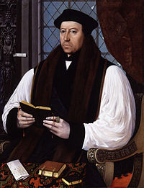
توماس كرانمر (واعظ عائلة تيدور)
إن ضعف قوة روما في إنجلترا كان يتقدم ببطء؛ ففي عام 1532 أتى توماس كرومويل - المحامي الذي أيد آن - بعدة أمور أمام البرلمان؛ بما في ذلك التماسا ضد المطارنة والخضوع للكهنة، والذين يجب عليهم أن يدركوا أن السيادة الملكية فوق سلطة الكنيسة. وفي أعقاب ذلك استقال توماس مور من منصبه كمستشار للملك، وترك كرومويل رئيسا لوزراء الملك هنري.
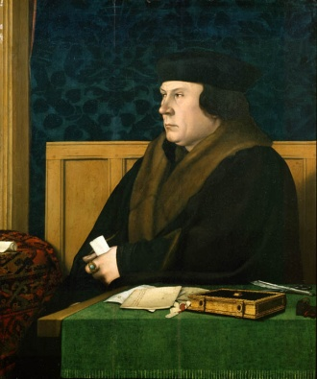
توماس كرومويل

الزواج الثاني
حضر هنري اجتماعا مع ملك فرنسا في كاليه شتاء عام 1532 والذي حشد فيه الدعم من فرنسيس الأول ملك فرنسا لزواجه الجديد. وفور عودته إلى دوفر في إنجلترا شرع هو وآن في طقوس زواج سرية. وسرعان ما أصبحت حاملا وجرى حفل زفاف آخر في لندن في 25 يناير عام 1533. ثم أخذت الأحداث في التسارع؛ ففي 23 مايو من العام نفسه أعلن كرانمر - الذي جلس للحكم في محكمة استثنائية انعقدت في دير دنستابل للحكم في صلاحية زواج هنري من كاثرين - أن زواج الملك هنري من كاترين ملكة الأرجون كان باطلا، وبعد خمسة أيام من تلك المحاكمة أعلن كرانمر صحة زواج هنري من آن.
وعليه فقد جُردَت كاثرين رسميا من لقبها كملكة، ومن ثم توِّجَت آن ملكة في الأول من يونيو عام 1533. وفي 7 سبتمبر من العام نفسه وضعت الملكة حملها قبل موعده بقليل، وكان المولود طفلة، وسميت عند تعميدها إليزابيث؛ تكريما لوالدة هنري إليزابيث يورك [أم هنري الثامن]. رفض القرارات الصادرة عن البابا، وتصديق البرلمان على زواج هنري وآن بالإضافة إلى قانون الخلافة عام 1533؛ جعل ماري ابنة كاثرين تعلن عدم مشروعية الزواج، كما أ ُعلِنت قضية ماري لاحقا في سلسلة الخلافة. أبرز ما في هذا الإعلان هو بند إنكار أي سلطة أجنبية، أميرا كان أو ملكا. وكان لزاما على جميع البالغين في المملكة الاعتراف ببنود القانون مؤكدين إقرارهم بالقسم، أما أولئك الذين رفضوا الإقرار به فقد تعرضوا لعقوبة السجن مدى الحياة، كما أن كل ناشر أو صاحب مطبعة ينشر أعمالا أدبية تدعي بطلان الزواج يعاقب تلقائيا بتهمة الخيانة، وجائز أن تصل عقوبته إلى حد الإعدام.

الانفصال عن روما من 1533 إلى 1540
وفي الوقت نفسه حظر مجلس العموم كل طلبات الاستئناف التي توجه إلى روما، كما فرض عقوبات على أي وثائق تمثل إهانة للمرسوم البابوي المقدم إلى إنجلترا، أيضا منع الكنيسة من إصدار أية منشورات دون موافقة من الملك. وأخيرا وعند هذا الحد أخذ البابا كليمنت خطوة لإصدار حكم بالحرمان الكنسي لكلٍّ من هنري وتوماس كرانمر^{[22]}، معلنا في الوقت ذاته أن قرار المطرانية بالفسخ قرار باطل، وعليه فإن زواج آن باطل، وأنه سيتم سحب ممثل البابا من إنجلترا، وستقطع العلاقات الدبلوماسية مع روما. وجرى تمرير العديد من القوانين في إنجلترا. إن قانون التعيينات الإكليركية سنة 1534 يلزم الكهنة بانتخاب الأساقفة المرشحين بشكل سيادي. وقد أعلن القانون السيادي في 1534 أن الملك هو صاحب أعلى سلطة في كنيسة إنجلترا، وقانون الخيانة في العام نفسه جعل عدم الاعتراف بالملك على هذا النحو خيانة عظمى، وعقوبتها الإعدام.وردا على الحرمان الكنسي فقد تم تمرير قانون بيتر بينس، والذي يؤكد أن بريطانيا ليست خاضعة لسلطة بعد الله إلا لسيادتك، وأن تاج الملك هنري قد أُضعِف بطريق غير مبررة، ومتعنتة، وبشكل ابتزازي من قبل البابا.
وفي تحد للبابا فكنيسة إنجلترا تخضع الآن لسلطان هنري، وليس لروما عليها من سلطان. المصلحين البروتستانت ما يزالون يواجهون الاضطهاد، لا سيما بعد الاعتراضات على طلاق هنري. فقد فر العديد منهم إلى الخارج ليصطدموا بالمزيد من المشاق؛ بما في ذلك ويليام تيندال ذو النفوذ، والذي أحرق في نهاية المطاف طبقا لأمر من الملك هنري، والإصلاحات اللاهوتية والعملية ستتم فقط في عهد خلفاء هنري.

المتاعب الشخصية
لم يكن الملك والملكة سعيدين في حياتهما الزوجية؛ فقد استمتع الملكان بفترات من الهدوء والمودة، لكن آن رفضت أن تقوم بدور الخضوع المتوقع منها. فمن جانبه لم يحب فيها حدة الطبع الدائمة، وسجيتها الانفعالية. فبعد الحمل الكاذب أو الإجهاض عام 1534 اعتبر عجزها عن منحه الولد المرجو خيانة له. وفي أقرب يوم عيد ميلاد عام 1534 تناقش هنري مع كرونمر وكرومويل حول فرصة ترك آن دون الاضطرار للعودة إلى كاثرين.
المعارضة لسياسات هنري الدينية سرعان ما جرى قمعها في إنجلترا، فقد تعرض عدد من الرهبان المعارضين للتعذيب ثم جرى إعدامهم. ومن أبرز المقاومين الذين جرى إعدامهم: جون فيشر أسقف روشستر، السير توماس مور المستشار السابق للملك هنري، فكلاهما رفضا أن يؤديا القسم للملك، ومن ثم فقد أدينا بتهمة الخيانة العظمى، فقطعت رؤوسهم في تاور هيل خارج برج لندن، في حين أن العقوبة لمثل هؤلاء الخونة هي: الشنق، أو الإغراق في الماء، أو التمزيق إلى أربعة أجزاء.
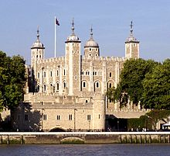
برج لندن موقع العديد من عمليات الإعدام الملكية
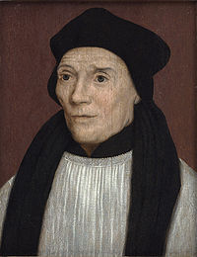
القديس الفيلسوف جون فيشر الذي اعدمه هنري الثامن
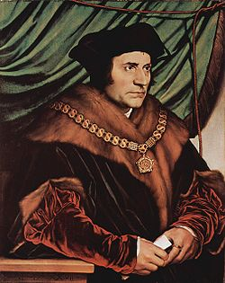
توماس مور المستشار السابق للملك هنري الثامن حُبَسَ في برج لندن و من ثُمَّ قُطَعَ رأسه بأمر ملكي
وقد أدت هذه العمليات القمعية إلى مزيد من المقاومة داخل صفوف شعب إنجلترا، ومن أبرزها الثورة التي عرفت باسم (Pilgrimage of Grace) في شمال إنجلترا، في أكتوبر عام 1536. ومن جانبه فقد وعد هنري الثامن بالعفو عن الثوار، وأعرب عن شكره لهم؛ لأنهم لفتوا انتباهه إلى هذه القضايا، ثم دعا زعيم الثوار روبرت أسك إلى مأدُبة ملكية. وفي المأدبة طلب هنري من أسك أن يكتب له ما حدث؛ حتى يتمكن من الوصول إلى أفضل الحلول للمشاكل بحيث يتمكن من حلها. وقام أسك بما طلبه منه الملك، مع أن ما كتبه سيستخدم ضده لاحقا كاعتراف منه. إن كلمة الملك لا يمكن أن تعد استجوابا منه (فقد أخفى المشيئة، والكلمة الثانية ترجع إلى ذات الله) ولذا فقد قال أسك إن الثوار نجحوا، وأنه يمكن تفريقهم وعودتهم إلى ديارهم. ومع ذلك فلم ير هنري وجوب الوفاء بوعده تجاه الثوار؛ لأنه اعتبرهم خونة. وأدرك الثوار أن الملك لن يفي بوعده لهم، فثاروا مرة ثانية، غير أن قوتهم كانت أقل تلك المرة، فأمر الملك بسحق تلك الثورة، ثم اعتقل القادة - بما في ذلك أسك - وتم إعدامهم بتهمة الخيانة.

إعدام آن بولين
في 8 يناير ترامت إلى سمع الملك أخبار بموت كاثرين ملكة الأرجون، وفور سماعه نبأ وفاتها اكتسى هو وآن بالملابس الصفراء البراقة، وكان اللون الأصفر هو لون الحداد في إسبانيا ذلك الحين. ودعا هنري الجمهور إلى إبداء مظاهر البهجة بمناسبة موت كاثرين. أصبحت الملكة حاملا مرة أخرى، وكانت على علم بالعواقب؛ في أنها إذ ما فشلت في إنجاب الابن فإن حياتها قد تكون في خطر، كما هو الحال مع الزوجة الأخرى، وسيكون هنري في حلٍّ من الزواج مرة أخرى، وعندها لن يكون بوسع أحد الادعاء بأن الاتحاد غير قانوني. وفي وقت لاحق من هذا الشهر سقط الملك من على صهوة جواده في إحدى المباريات، وأصيب بجروح بالغة، وبدا الأمر لأول وهلة أن حياة الملك في خطر. وقد شكلت أنباء هذا الحادث صدمة للملكة، الأمر الذي تسبب في إجهاضها، وكان السقط ولدا في الأسبوع 15.وقد توافق هذا الحدث مع يوم جنازة كاثرين في 29 من يناير عام 1536. ومثلت هذه الخسارة الشخصية في نظر معظم المراقبين بداية النهاية لهذا الزواج الملكي.
وقد اجتذبت أحدث حمل الملكة وكذلك رغبة الملك اليائسة في إنجاب ابن له أنظار الكثيرين، فقد خمن الكاتب مايك أشلي أن الملكة آن قد ولدت طفلين ميتين بعد ميلاد إليزابيث وقبل الإجهاض في هذا الطفل الذكر عام 1536. بينما تشهد أغلب المصادر بولادة إليزابيث في سبتمبر عام 1533، وأن إجهاضا محتملا وقع صيف عام 1534، وإجهاض هذا الطفل الذكر في يناير عام 1536 بعد أربعة أشهر من الحمل. ما أن تعافت آن من هذا الإجهاض والذي سيكون الأخير لها أعلن هنري أن زواجه كان ناتجا عن سحر، وسرعان ما انتقل مع عشيقته الأخرى جاين سيمور إلى مسكن جديد.. وتبع ذلك رفض جورج بولين شقيق آن الوسام الشرفي (Order of the Garter) فأعطي لأخي جان سيمور بدلا منه.
ثم اعتقل خمسة رجال من بينهم أخو آن الشقيق بتهمة زنا المحارم والخيانة، ووجهت إليهم تهمة إقامة علاقات جنسية مع الملكة. وفي الثاني من مايو 1536 اعتقلت الملكة ثم اقتيدت إلى برج لندن، ووجهت إليها تهم الزنا، وزنا المحارم، والخيانة العظمى. وقد أدينوا على الرغم أن الأدلة ضدهم لم تكن مقنعة، وحكم عليهم بالإعدام علنا. ثم جرى تنفيذ الحكم في جورج بولين وبقية المتهمين في 17 مايو عام 1536، وتلا ذلك بيومين وفي تمام الثامنة صباحا إعدام الملكة في تَوَر جرين، وجرى إعدامها راكعة على الطريقة الفرنسية. وكان الإعدام سريعا؛ فلم يكن سوى ضربة واحدة.

ولادة الأمير
لم يمر سوى يوم على تنفيذ حكم الإعدام في آن حتى خطب هنري جاين سيمور إحدى وصيفات الملكة والتي أظهرت التأييد للملك لبعض الوقت، ثم تزوجا بعد ذلك بعشرة أيام. وفي نفس وقت زيجته الثالثة تقريبا صدق هنري على قوانين في ويلز والتي من شأنها أن تضم ويلز قانونيا إلى إنجلترا، لتصير إنجلترا وويلز أمة موحدة. ثم أتبع هذا القانون بقانون الخلافة عام 1536، والذي أعلن أن أبناء هنري من الملكة جاين سيكونون خلفاءه، وأعلن أن كلا من السيدتين ماري وإليزابيث هما أبناء غير شرعيين، ومن ثم سيتم استبعادهم عن طريق الخلافة. وقد مُنح الملك صلاحية لمزيد من تحديد الخلفاء على حسب مشيئته. وفي عام 1537 أنجبت جاين ابنا، إنه الأمير إدوارد، والذي سيعرف فيما بعد بإدوارد السادس. كانت الولادة متعسرة فماتت الملكة متأثرة بتلوث، وكان ذلك في قصر هامبتون في 24 أكتوبر للعام نفسه. وبعد وفاة جاين احتد البلاط الملكي كله مع هنري لفترة طويلة، جاين كانت في نظر هنري هي الزوجة بحق؛ فهي التي منحته الوريث الذكر الذي طالما تمناه وسعى إليه. وقد أوصى أن يدفن بجوارها بعد موته.

استشهاد ويليام تيندال
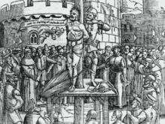
الطبيب تيندال مشدوداً إلى القائم
امتدت سيطرة هنري إلى آخر شواطئ إنجلترا. في عام 1530، أصدر المترجم النبيل للإنجيل الدكتور ويليام تيندال كتاب (The Practyse of Prelates) والذي يعارض فيه طلاق هنري الثامن من زوجته الأولى كاثرين، وذلك على أساس أنه ليس إنجيليا، بعد ذلك فر تيندال إلى أنتويرب، والتي عرفت بتسامحها، وهناك واصل عمله الإصلاحي بكتابة المقالات والكتب المثمرة، والتي كانت تهرَّب عبر القنال. ومع ذلك، وفي حوالي 6 من أكتوبر عام 1536 حوكم تيندال بتهمة الهرطقة، ثم حكم عليه بالإعدام بسرعة، على الرغم من توسط توماس كرومويل لصالحه لدى هنري. وقد خُنِق حتى الموت بينما هو مشدود إلى عمود، ثم أحرقت جثته.]
كانت آخر كلمات تيندال الشهيرة، والتي قالها بحماس شديد وصوت مرتفع وهو مشدود إلى العامود: اللهم افتح أعين ملك إنجلترا.
وبحلول عهد إدوارد السادس خليفة هنري ستدين إنجلترا كلها بالبروتستانتية.

السنوات الأخيرة من 1540 إلى 1547
في عام 1540 وافق هنري على تدمير أضرحة القديسين. وفي الوقت نفسه فقد تاقت نفسه للزواج مرة أخرى وذلك لضمان الخلافة. توماس كرويل والذي رُقّي إلى مرتبة إيرل أول لمقاطعة إيسيكس اقترح عليه الزواج من آن أخت دوق كليف والذي سينظر إليه على أنه حليف مهم في حال تعرضت إنجلترا إلى هجوم من الروم الكاثوليك. وأرسل هانز هوبلين الأصغر ليرسم صورة آن لتقديمها للملك. على الرغم مما قيل من أنه رسمها في ظل مزيد من الإغراء، منذ أن أصبح في خدمة البلاط، فمن غير المرجح أن تكون الصورة معبرة عنها بدقة. بعد ما يتعلق بالتصوير من هوبلين، وحث على الزواج من خلال الإطراء من أحد أفراد حاشيته، وافق هنري على الزواج من آن. ومع وصول آن إلى إنجلترا، يقال أن هنري وجدها غير جذابة نهائيا، فكان يطلق عيها بشكل شخصي اسم فرس الفلاندرز (Flanders Mare).
وأراد هنري فسخ هذا الزواج ليتزوج بأخرى. وهكذا فقد أصبح دوق كليف متورطا في نزاع مع الإمبراطور الروماني المقدس، بينما لم يكن لدى هنري رغبة في النزاع. كانت الملكة آن حصيفة بما فيه الكفاية بحيث لم تكن لتعرقل سعي هنري لفسخ زواجهما؛ فعند الأسئلة عن ممارسة الجنس مع زوجها شهدت بأن هذا الزواج لم يكتمل أبدا؛ فهنري كان يأتي كل ليلة إلى غرفة عروسه فيطبع قبلة على جبهتها ثم يأوي إلى فراشه لا أكثر ولا أقل. وهكذا فقد أزيلت كل العقبات التي تحول دون الفسخ.
وهكذا تم فسخ الزواج وحصلت آن على لقب أخت الملكة، ثم منحت قلعة هيفر، المقر السابق لعائلة بولين. وفي الوقت نفسه فقد كرومويل ثقة الملك لدوره في ترتيب هذا الزواج، ولاحقا تم تجريده من مناصبه ثم قطعت رأسه. ولم يتقلد وظيفة (Viceregent in Spirituals) [تسمح له بالإشراف على الأديرة والتأكد من تبعيتها للسلطة الملكية، هذا في الظاهر أما الهدف الحقيقي فهو تقدير ممتلكات هذه الأديرة] والذي كان أنشئ خصيصا له، لم يكن شغلها.
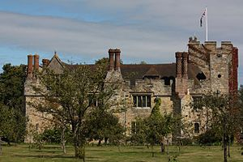
منظر جانبي لقلعة هيفر.
في 28 تموز عام 1540 - وهو اليوم الذي أعدِم فيه كرومويل - تزوج هنري الشابة الصغيرة كاثرين هيوارد ابنة عم آن بولين، وإحدى وصيفات الملكة آن. كان سعيداً للغاية مع زوجته الجديدة، ومع ذلك فبعد فترة قصيرة من زواجهما ارتبطت الملكة مع توماس كلبيبر - أحد أفراد الحاشية - بعلاقة غرامية، كما عينت فرنسيس ديرهام سكرتيرا لها، وقد كانت تربطهما علاقات عاطفية غير رسمية قبل زواجها من الملك. توماس كرانمر- والذي كان معارضاً لنفوذ أسرة هيوارد الكاثوليكية الرومانية - لفت انتباه الملك بالدليل إلى تصرفات الملكة كاثرين. ومع أن الملك رفض تصديق هذه الادعاءات في البداية فقد سمح لكرانمر أن يجري تحقيقا في هذه المسألة، والذي جاءت نتيجته بإثبات تورط الملكة. عندما استجوبت الملكة كان بوسعها الاعتراف بوجود علاقة بينها وبين ديرهام قبل الزواج، الأمر الذي سيجعل زواجها من هنري باطلا، ولكنها بدلا من ذلك ادعت أن ديرهام أجبرها على الدخول معه في علاقة سفاح، وفي الوقت نفسه كشف ديرهام علاقة الملكة كاثرين مع توماس كلبيبر. وكما كان الحال مع آن بولين فإن كاثرين هيوارد لايمكن أن تدان بجريمة الزنا؛ فالزواج كان باطلا رسميا منذ البداية. ومرة أخرى تم تجاهل هذه النقطة، وأعدمت كاثرين في 13 فبراير عام 1542، ويقدر عمرها في ذلك الحين بـ 17 إلى 22 سنة؛ ويرجع ذلك إلى اختلاف الآراء في تاريخ ميلادها. وفي نفس السنة تم نقل ممتلكات جميع أديرة إنجلترا التي تم حلها إلى سيطرة التاج. كما فقد رؤساء الأديرة مقاعدهم في مجلس اللوردات، رؤساء المطرانيات والكهنة فقط هم الذين يشكلون المجال الكنسي للمجلس. كما قل عدد رؤساء الأساقفة الأنجليكان (Lords Spiritual) كأعضاء من رجال الدين لهم مقاعد في مجلس اللوردات ولأول مرة عن الأعضاء من غير الأساقفة (Lords Temporal).
تزوج هنري زيجته الأخيرة من الأرملة الثرية كاثرين بار عام 1543، وقد ناقشت هنري حول مسألة الدين؛ فقد كانت من الإصلاحيين، بينما ظل هو محافظا، وبهذا السلوك برهن على بطلانها، ولكن أنقذها إظهار الامتثال له. ساعدت كاثرين هنري في إصلاح ما جرى بينه وبين بنتيه الأوليين: الأميرة ماري والسيدة إليزابيث؛ ففي عام 1544 سن هنري قانون البرلمان، والذي ترجع البنات مقتضاه إلى سلسلة الخلافة مرة أخرى بعد إدوارد أمير ويلز، على الرغم من أنهن ما يزلن أبناء غير شرعيين. وقد سمح هذا القانون نفسه لهنري بتحديد المزيد من الخلافة للعرش في وصيته.
وللتذكرة فمصير زوجات هنري كان: الطلاق، الإعدام، الموت، الطلاق، الإعدام، النجاة. وبعبارة أخرى: فإن سلوك الملك هنري الثامن مع زوجاته الست اللائي دخل بهن: واحدة ماتت، واحدة نجت، اثنتان طلقتا، اثنتان أعدمتا. وبعبارة أكثر دقة: اثنتان أعدمتا، نجت واحدة، اثنتان طلقتا، نجت واحدة. وقد تكون العبارة مضللة؛ أولا- إن هنري لم يطلق ابداً واحدة من زوجاته، أو على الأحرى كان زواجه منهن باطلاً من قبَل كنيسة إنجلترا. ثانيا- أربع زيجات منها - وليس اثنان - انتهت بالفسخ؛ فالزواج من آن بولين وكاثرين هيوارد فسخ قبل فترة وجيزة من إعدامهما، وقد نجت منه آن أخت دوق كليف على الرغم من أن زواجه منها قد أبطل، وكذلك الأمر مع كاثرين بار.
وقد تجلت القسوة والغرور المفرط من هنري في سن متقدمة وعندما بدأت حالته الصحية في التدهور. كانت موجة من عمليات الإعدام السياسي قد بدأت بإدموند دي لا بول دوق سوفلوك في نهاية عام 1513، وانتهت بهنري إيرل مقاطعة سيري، في يناير عام 1547. ووفقا لما ذكره هولنيشد [رافائيل هولنيشد مؤرخ من إنجلترا تـ 1580] فإن عدد الذين أعدموا في هذه الفترة يقدر بنحو 72.000، وإن كانت بعض الهيئات تشير إلى أعداد أكبر.

الوفاة والخلافة
مع اقتراب هنري من نهايته أصبح وزن هنري زائداً بشكل كبير؛ فقد بلغ مقاس خصره 137 سم 54 بوصة، ولم يعد قادراً على الحركة إلا بمساعدة الآلات، كما أنتشرت على جسده البثور المتقيحة المؤلمة، وربما عاني من النقرس. إن تاريخ السمنة يرجع إلى الحادث الذي أصيبت فيه ساقه في مبارزة على الخيول عام 1536، فقد منعه هذا الحادث من ممارسة الرياضة، ومن ثم فقد بدأت القروح تأخذ طريقها إليه. ومن المسلَّم به أنه توفي عن عمر يناهز الخامسة والخمسين، وافق ذلك 28 يناير عام 1547، والذي يصادف عيد الميلاد التسعين لوالده، وذلك في قصر وايت هول. ويقال إنه قضى نحبه بعد أن تلفظ بكلماته الأخيرة: الرهبان! الرهبان! الرهبان.
النظرية القائلة بأن هنري كان يعاني من مرض الزهري ظهرت أول ما ظهرت بعد نحو مائة عام من وفاته، غير أن معظم المؤرخين الذين يعوّل عليهم قد تجاهلوا هذه النظرية؛ فمع أن مرض الزهري كان معروفاً على عهد هنري، وكان ملك فرنسا فرنسيس الأول يتداوى منه، فإن الملاحظات التي تركها أطباء هنري لم تثبت أنه عانى هذا المرض. وهناك نظرية أحدث وأكثر مصداقية تشير إلى أن الأعراض الطبية لمرض هنري، وكذلك الأعراض التي عانت منها أخته مرجريت تيودور بموتها بالسل.
دفن هنري الثامن في كنيسة القديس جورج في قلعة وندسور بجوار زوجته جاين سيمور. وبعد أكثر من مائة عام دفن تشارلس الأول في نفس المدفن.
وبعد أقل من عقد من الزمان على وفاته كان عرش إنجلترا قد تداوله ثلاثة من خلفائه، ولم يبق لأحد من الثلاثة ذرية بعده. فبمقتضى قانون الخلافة فإن ابن هنري الوحيد - إدوارد - الذي بقي على قيد الحياة ورث العرش وتلقب باسم إدوارد السادس. ولم يكن إدوارد قادراً على ممارسة أي سلطة حقيقية في هذا الوقت؛ إذ لم يتجاوز عمره التسع سنوات، وكانت وصية هنري تعيين 16 وصياً للعمل في مجلس الوصاية إلى أن يبلغ إدوارد سن 18. وقد اختار الأوصياء إدوارد سيمور، إيرل أول مقاطعة هيرتفورد، وأخو جاين سيمور الأكبر ليكون الحاكم الأعلى للملكة .(Lord Protector of the Realm) وفي غياب الوريث إدوارد، فقد انتقل العرش إلى ماري ابنة هنري الثامن من كاترين من الأرجُن وإلى ورثتها من بعدها، وإذا ما انقطع نسل ماري أيضاً فإن التاج سينتقل إلى الأميرة إليزابيث - ابنة هنري من آن بولين - وورثتها، وأخيراً فإذا لم يكن لإليزابيث هي الأخرى نسل فإن التاج سينتقل إلى أحفاد أخت هنري الصغرى المتوفاة ماري تيودور، دوقة سوفلوك. وأحفاد مرجريت تيودور أخت هنري كانوا هم العائلة المالكة في أسكتلندا، ولذا فقد تم استبعادهم من الخلافة طبقاً لهذا القانون.
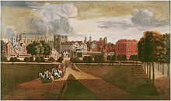
توفي الملك هنري الثامن في قصر وايت هول عام 1547.

الخلفاء
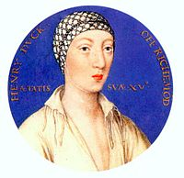
أولاً: هنري فيتزروي ابن عشيقة هنري إليزابيث بلونت.
بمنصب دوق ريتشموند وسومرست وإيرل نوتنغهام. وكان الابن الوحيد غير الشرعي لهنري الثامن الذي اعترف به.
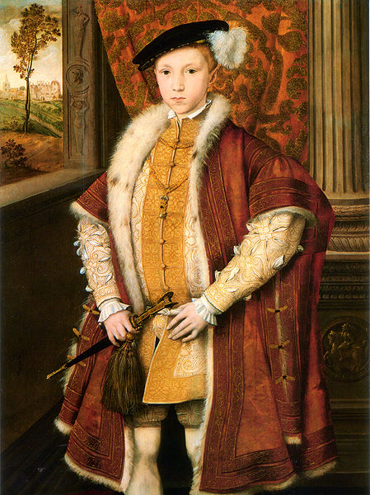
ثانياً: إدوارد السادس ابن جين سيمور
بمنصب ملك انجلترا
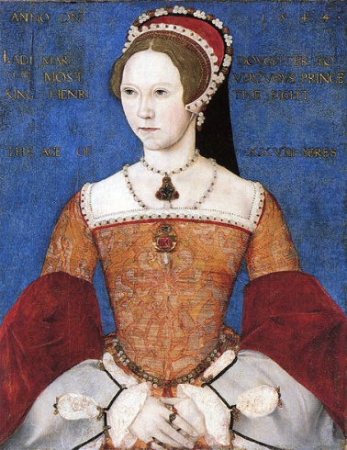 | 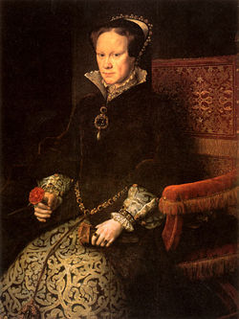

ثالثاً: أنا ماري ابنة كاثرين من الأرجون.
بمنصب ملكة انجلترا
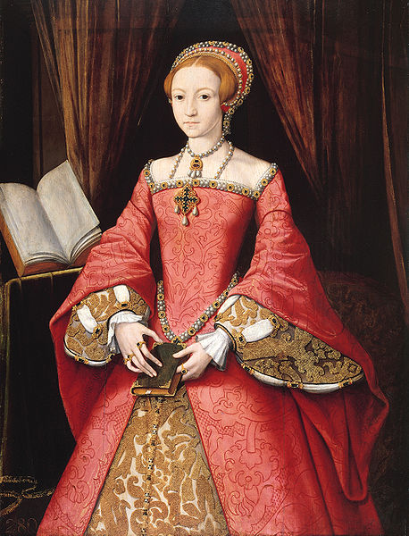
رابعاً: إليزابيث الأولى ابنة آن بولين
بمنصب ملكة انجلترا

التراث
عرف هنري الثامن بأنه متعطش للقمار ولعب الزهر، وقد برز في الألعاب الرياضية في شبابه خاصة المبارزة، والصيد، والتنس الرباعي داخل مكان مغلق مسقوف (Real tennis). كما كان موسيقياً بارعاً، وكاتباً، وشاعراً، أفضل أعماله الموسيقية: اللهو مع الخلان (Pastime with Good Company) أو القصيدة الثلاثية (The Kynges Ballade) ، كما اشتهر كثيراً بكتابة (Greensleeves) [ أغنية شعبية تراثية ]، وقد لا يكون ذلك. كما شارك الملك في المباني الجديدة، وتحسين عدد من المباني المهمة بما في ذلك: قصر ننساتش، وكنيسة كلية الملك، وكنيستي كامبريدج وويستمنستر في لندن؛ فالعديد من المباني الموجودة والتي أدخل عليها هنري تحسينات كانت من الممتلكات المصادرة من وولسي، مثل: كنيسة المسيح في أكسفورد، وقصر هامبتون، وقصر وايت هول، وكلية ترينيتي في كامبريدج، كما وضع حجر الأساس لمدرسة كنيسة المسيح الكاتدرائية (Christ Church Cathedral School) في أكسفورد عام 1546. الشيء الوحيد الباقي من الملابس التي لبسها هنري الثامن هو قلنسوة للملك (cap of maintenance)، كانت قد أهديت إلى عمدة مايور عام 1536، بالإضافة إلى علاقة سيف، وهي الآن في متحف ووتر فورد للكنوز. والبذلة العسكرية لهنري (الدرع) تعرض في متحف برج لندن. وعلى مدار القرون التي تلت وفاته فقد كان هنري مصدر إلهام أو ورد ذكره في الكثير من الأعمال الفنية والثقافية.

المالية الملكية
ورث هنري ثروة طائلة عن والده هنري السابع؛ فقد كان مقتصداً ومحافظاً في إنفاق المال على النقيض من ابنه، وقدرت هذه الثروة بنحو 1.250.000 جنيه إسترليني، أي: 375 مليون جنيه إسترليني بمعايير هذه الأيام. أنفق هنري الكثير من هذه الثروة في صيانة بلاطه وعلى أسرته، بما في ذلك أعمال البناء التي قام بها في القصور الملكية. الملك تيودور كان مضطراً لتمويل كل نفقات الحكومة بعيداً عن دخلهم الخاص، وقد أتى هذا الدخل من الأراضي التابعة للتاج والتي كان هنري يملكها، كذلك من الرسوم الجمركية مثل: الرسوم الوطُّنيَّة، الضريبة التي تُمنح له من البرلمان مدى الحياة. وقد ظلت عائدات التاج ثابتة عند حدود 100.000 جنيه إسترليني، ولكنها تناقصت بعد ذلك بفعل التضخم وارتفاع الأسعار الناجم عن الحرب. لقد كانت حرباً حقاً، وطموحات هنري الحاكم في أوروبا، الذي يعني أن ذلك الفائض الذي ورثه عن أبيه قد استنفد بحلول منتصف عشرينات القرن الخامس عشر. وفي حين أن هنري السابع لم يستخدم البرلمان في شئونه كثيراً فإن هنري الثامن التفت إلى البرلمان في عهده كثيراً لجمع المال، وبصفة خاصة للحصول على منح مالية لتمويل حروبه. كما أن حل الأديرة أمده بوسيلة لإعمار خزينته، وهكذا فقد استولى التاج على أراض تابعة للرهبان تقدر بـ 120.000 جنيه إسترليني (36 مليون جنيه في السنة.( وفي عام 1526 وعام 1539 اضطر هنري لخفض العملة لحل مشكلاته المالية، وعلى الرغم من جهود وزرائه لتقليل النفقات والفاقد في البلاط الملكي فقد توفي هنري مديناً.

اللقب والجيش
في عهد هنري أدخلت عدة تغييرات أدخلت على اللقب الملكي، في البداية استخدم لقب: هنري الثامن، نعمة الرب، ملك إنجلترا وفرنسا، ولورد أيرلندا، وفي عام 1521 وبمقتضى منحة من البابا ليو العاشر مكافأة عن كتاب من قِبَل هنري (Defence of the Seven Sacraments) ويهاجم فيه مارتن لوثر، أصبح اللقب: هنري الثامن نعمة الرب، ملك إنجلترا وفرنسا، المدافع عن العقيدة، لورد إنجلترا. وبعد حرمان هنري ألغى البابا بول الثالث الجزء الممنوح له من اللقب (المدافع عن العقيدة)، لكن قانون البرلمان أعلن أنه ما يزال صالحا، ويستمر في الاستخدام الملكي إلى اليوم الحاضر.
وفي عام 1535 أضاف هنري عبارة السيادة إلى للقب الملكي، فأصبح اللقب: هنري الثامن، نعمة الرب، ملك إنجلترا وفرنسا، المدافع عن العقيدة، لورد أيرلندا، الرئيس الأعلى لكنيسة إنجلترا في الأرض. وفي عام 1536 تغيرت عبارة: كنيسة إنجلترا، إلى: كنيسة إنجلترا وأيرلندا كذلك.
في عام 1541 علم هنري أن البرلمان الأيرلندي غير لقب لورد أيرلندا إلى ملك أيرلندا من خلال قانون التاج الأيرلندي عام 1542، بعد علم أن الكثيرين من الشعب الأيرلندي يعتبرون البابا هو الرئيس الحقيقي لبلادهم، وأن الملك ليس إلا ممثلاً له. والسبب في اعتبار البابا حاكماً مطلقاً لهم هو أن البابا أدريان الرابع في الأصل منح أيرلندا لهنري الثاني في القرن الثاني عشر باعتبارها أراض إقطاعية تحت الحكم البابوي. اجتماع البرلمان الايرلندي الذي أعلن هنري الثامن ملكا لأيرلندا كان أول اجتماع يحضره زعماء أيرلندا الغيليين [نسبة إلى لغة في أيرلندا] بالإضافة إلى الأرستقراطيين الأنجلو أيرلنديين. وقد استخدم هذا اللقب حتى نهاية عهد هنري، وهو: هنري الثامن، نعمة الرب، ملك إنجلترا وفرنسا، المدافع عن العقيدة، لورد أيرلندا، الرئيس الأعلى لكنيسة إنجلترا في الأرض.
شعار هنري كان (Coeur Loyal) ويعني: القلب السليم، ووضع هذا التطريز على ملابسه في شكل رمز القلب مع كلمة (loyal) [وتعني: مخلص]. كان شعاره هو (Tudor rose and the Beaufort portcullis).
وكما صنع دوق يورك فقد استخدم هنري أسلحة والده (أي: تلك التي للمملكة)، واختلفت عن طريق علامة بها ثلاث نقاط من فرو القاقم (label of three points ermine).وبصفته ملكا، فإن أسلحة هنري كانت هي نفس الأسلحة التي استخدمها أسلافه منذ الملك هنري الرابع، وهي شكل مقسم إلى أربعة أرباع ثلاث وردات متعاكسة، ثلاثة أسود ملصقة في المقدمة للدفاع بلون شاحب.
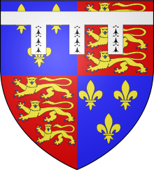
درع هنري دوقاً ليورك.

